МИНИСТЕРСТВО ОБРАЗОВАНИЯ И НАУКИ РОССИЙСКОЙ

ФЕДЕРАЦИИ

Федеральное государственное бюджетное образовательное

учреждение высшего образования

«Московский Авиационный Институт

(Национальный Исследовательский Университет)»

Институт №8 «Компьютерные науки и прикладная математика»

Кафедра «Вычислительная математика и программирование»

**Курсовой проект**

по курсу “Фундаментальная информатика” 1 семестра

Задание 2. Схема сети лабораторной вычислительной системы.

Выполнил Епифанов Е. В., №9 по списку

Группа М8О-112Б-22

Проверил Никулин С. П., каф. 806

Москва, 2022

**Введение**

Во втором задании курсового проекта необходимо составить схему сети лабораторной вычислительной системы и пояснительную записку о её составе и функционировании. Нужно использовать схему сети, таблицу характеристик ЭВМ и данные об операционной системе. Следует подготовить сравнительную характеристику используемых в лаборатории IT-17 версий ОС Unix.

**Цель 2 задания курсового проект**а: Самостоятельное изучение конкретных вычислительных машин, комплексов, систем и сетей с оформлением технической документальности.

**Задачи 2 задания курсового проекта:**

1. Следует изучить составляющие системы сети лабораторной вычислительной системы, составить схему этой сети.

2. Необходимо представить выполненную работу в форме отчета сo схемами и таблицами.

**Техническое оснащение аудитории**

1. 19 стационарных компьютеров на базе Intel(R) Pentium(R) G2140.

1. 5 ноутбуков на базе Ryzen 9 и RTX 3070.

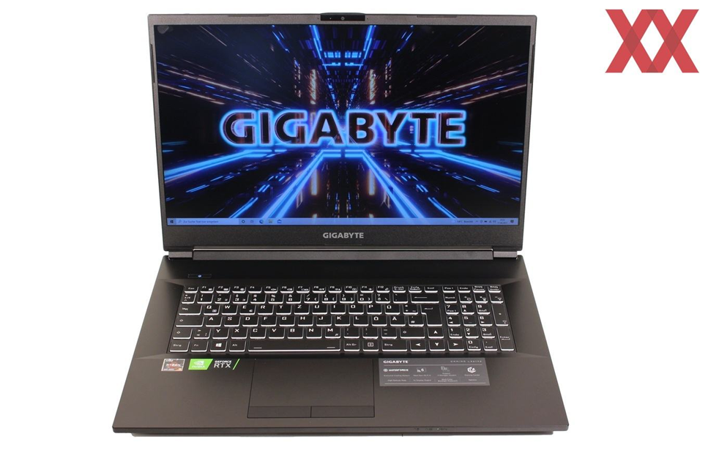

3. Коммутатор TP-Link TL-SG1024D.

4. Точка доступа Wi-Fi Cisco AIR-CAP3602I-R-K9.

5. Проектор Optoma EH319UST.

**Схема сети лабораторной компьютерной системы**

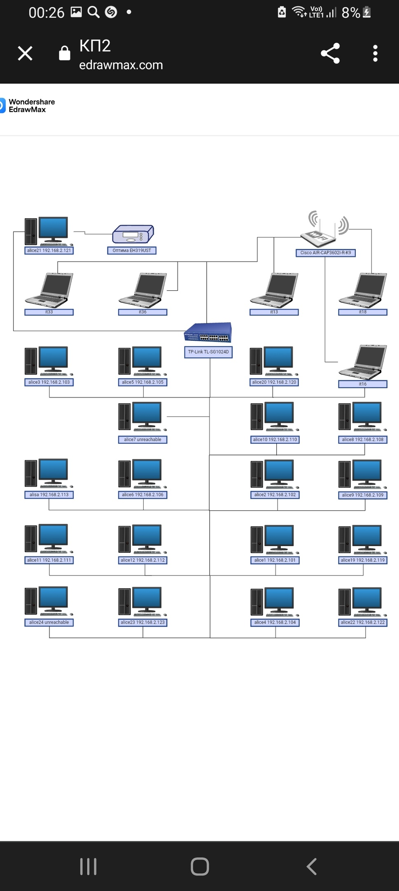

**Компьютерная сеть**

*Компьютерная сеть* – это набор компьютеров, совместно использующих ресурсы, расположенные на сетевых узлах или предоставляемые ими. Компьютеры используют общие протоколы связи по цифровым соединениям для связи друг с другом. Данные соединения состоят из телекоммуникационных сетевых технологий, основанных на физически проводных, беспроводных и оптических радиочастотных методах, которые могут быть организованы в различные сетевые топологии.

Узлы компьютерной сети могут включать персональные компьютеры, серверы, сетевое оборудование или другие специализированные или универсальные хосты. Они могут иметь имена хостов и идентифицируются по сетевым адресам. Имена узлов служат особыми метками для узлов, редко изменяемыми после первоначального назначения. Сетевые адреса служат для определения местоположения и идентификации узлов с помощью протоколов связи.

Компьютерные сети можно классифицировать по нескольким критериям, включая среду передачи, используемую для передачи сигналов, полосу пропускания, протоколы связи для организации сетевого трафика, размеры сети, топологию, механизм управления трафиком и организационные цели.

*PAN (Personal Area Network)* — это сеть, построенная «вокруг» человека. PAN представляет собой компьютерную сеть, которая используется для передачи данных между устройствами, такими как компьютеры, телефоны и т.д. Персональные сети могут использоваться как для информационного взаимодействия отдельных устройств между собой, так и для соединения их с сетями более высокого уровня, например, глобальной сети Интернет, где одно "первичное" устройство берет на себя роль интернет-маршрутизатора.

*LAN (Local Area Network)* — локальные сети, имеющие замкнутую инфраструктуру до выхода на поставщиков услуг. Термин «LAN» может описывать и маленькую офисную сеть, и сеть уровня большого завода. Зарубежные источники дают примерную оценку — около шести миль (10 км) в радиусе. Локальные сети являются сетями закрытого типа, доступ к ним разрешён только ограниченному кругу пользователей, для которых работа в такой сети непосредственно связана с их профессиональной деятельностью.

*CAN (Campus Area Network)* — кампусная сеть, она объединяет локальные сети близко расположенных зданий. CAN – стандарт промышленной сети, ориентированный на объединение в единую сеть различных исполнительных устройств и датчиков. Режим передачи — последовательный, широковещательный, пакетный. CAN разработан компанией Robert Bosch GmbH в середине 1980-х и в настоящее время широко распространён в промышленной автоматизации, технологиях домашней автоматизации, автомобильной промышленности и многих других областях.

*MAN (Metropolitan Area Network)* — городские сети между учреждениями в пределах одного или нескольких городов, связывающие много локальных вычислительных сетей.

*WAN (Wide Area Network)* — глобальная сеть, покрывающая огромные площади, включающие в себя как локальные сети, так и прочие телекоммуникационные сети, и устройства. Это компьютерная сеть, охватывающая большие территории и включающая большое число узлов, возможно находящиеся в различных городах и странах. Глобальные сети являются открытыми и ориентированы на обслуживание любых пользователей.

**Сетевые протоколы**

*DHCP (Dynamic Host Configuration Protocol)* — это прикладной протокол, позволяющий компьютерам автоматически получать IP-адрес и другие параметры, необходимые для работы в сети TCP/IP. Данный протокол работает по модели «клиент-сервер».

*NFS (Network File System)* — протокол сетевого доступа к файловым системам, первоначально разработан Sun Microsystems в 1984 году. NFS абстрагирована от типов файловых систем как сервера, так и клиента, существует множество реализаций NFS-серверов и клиентов для различных ОС и аппаратных архитектур.

*DNS (Domain Name System)* — компьютерная распределённая система для получения информации о доменах. Чаще всего используется для получения IP-адреса по имени хоста (например, компьютера), получения информации о маршрутизации почты, обслуживающих узлах для протоколов в домене. Распределённая база данных DNS поддерживается с помощью иерархии DNS-серверов, взаимодействующих по определённому протоколу. Основой DNS является представление об иерархической структуре имени и зонах.

*FTP (File Transfer Protocol)* — протокол передачи, появившийся в 1971 году задолго до HTTP, стандартный протокол, предназначенный для передачи файлов по TCP-сетям. FTP часто используется для загрузки сетевых страниц и прочих документов с частного устройства разработки на открытые сервера хостинга. Протокол построен на архитектуре «клиент-сервер» и использует разные сетевые соединения для передачи команд и данных между клиентом и сервером.

*NIS (Network Information Service)* — это клиент-серверный протокол, который предоставляет доступ к системной конфигурации по всей сети. Он представляет собой клиент-серверный протокол службы каталогов для распространения данных конфигурации системы, таких как имена пользователей и хостов, между компьютерами в компьютерной сети.

**Сеть**

Аудитория оснащена 19 стационарными компьютерами, объединенными в подсеть 192.168.2.0 с маской 255.255.255.0. IP адреса компьютеров ранжируются в диапазоне от 192.168.2.101 до 192.168.2.124.

Шлюз: 192.168.2.100.

**Коммутатор**

*Сетевой коммутатор* — устройство, предназначенное для соединения нескольких узлов компьютерной сети в пределах одного или нескольких сегментов сети. Коммутатор работает на канальном уровне модели OSI. Коммутаторы были разработаны с использованием мостовых технологий и часто рассматриваются как многопортовые мосты. Для соединения нескольких сетей на основе сетевого уровня используются маршрутизаторы (3 уровень OSI).

Коммутатор хранит в памяти (ассоциативной памяти) таблицу коммутации, в которой указывается соответствие MAC-адреса узла порту коммутатора. При включении коммутатора эта таблица пуста, и он работает в режиме обучения. В этом режиме поступающие на какой-либо порт данные передаются на все остальные порты коммутатора. При этом коммутатор анализирует фреймы (кадры) и, определив MAC-адрес хоста-отправителя, заносит его в таблицу на некоторое время. Далее, если на один из портов коммутатора поступит кадр, предназначенный для хоста, MAC-адрес которого уже есть в таблице, то этот кадр будет передан только через порт, указанный в таблице. Если MAC-адрес хоста-получателя не ассоциирован с каким-либо портом коммутатора, то кадр будет отправлен на все порты, за исключением того порта, с которого он был получен. Со временем коммутатор строит таблицу для всех активных MAC-адресов, в результате трафик локализуется.

В аудитории расположен коммутатор TP-Link TL-SG1024D. Его характеристики приведены ниже:

**Тип** – коммутатор.

**Модель** – TP-Link TL-SG1024D.

**Вид** – неуправляемый.

**Метод коммутации** – store and forward.

**Уровень коммутатора** - L2.

**Размещение** – монтируемый в стойку, настольный.

**Вентиляторы** – отсутствуют.

**Порты**

**Базовая скорость передачи данных** – 1000 Мбит/сек, 100 Мбит/сек.

**Общее количество портов коммутатора** – 24.

**Количество портов 100 Мбит/сек** – 24.

**Количество портов 1 Гбит/сек** – 24.

**Количество портов 10 Гбит/сек** – нет.

**Поддержка PoE** – нет.

**Количество портов PoE** – нет.

**Количество SFP-портов** – нет.

**Консольный порт** – нет.

**Производительность**

**Размер таблицы МАС адресов** – 8000.

**Внутренняя пропускная способность** – 48 Гбит/с.

**Скорость обслуживания пакетов** – 35.7.

**Функционал и ПО**

**Поддержка стандартов** – IEEE 802.3u, IEEE 802.3i, IEEE 802.3ab, IEEE 802.3x.

**Приоритизация QoS** – нет.

**Условия эксплуатации**

**Рабочая температура** – от 0°C до +40°C.

**Рабочая влажность** – от 10% до 90%, без конденсата.

**Дополнительно**

**Тип и напряжение питания** – 100-240В/50-60ГЦ.

**Потребляемая мощность** – 13.08 Вт.

**Индикаторы** – питание, активность, скорость.

**Дополнительно** – автоматическое определение MDI/MDIX, технология энергосбережения Green Ethernet, поддержка технологии Plug-and-play.

**Габариты**

**Ширина** – 294 мм. **Глубина** – 180 мм. **Высота** – 44 мм.

**Концентратор**

*Сетевой концентратор* — класс устройств для объединения компьютеров в сетях Ethernet с применением кабельной инфраструктуры типа витая пара. В настоящее время вытеснены сетевыми коммутаторами. Концентратор работает на физическом уровне сетевой модели OSI, ретранслируя входящий сигнал с одного из портов в сигнал на все остальные порты. Таким образом, несмотря на возможность реализации на многопортовых хабах физической топологии "звезда" (несколько сегментов сети подключены проводами к хабу), логически сеть продолжает работать в режиме с общей, свойственном Ethernet: пропускная способность сети разделена между всеми устройствами, а передача ведется в режиме полудуплекса. Коллизии (то есть попытка двух и более устройств начать передачу одновременно) обрабатываются аналогично сети Ethernet на других носителях — устройства самостоятельно прекращают передачу и возобновляют попытку через случайный промежуток времени, говоря современным языком, концентратор объединяет устройства в одном домене коллизий.

Сетевой концентратор также обеспечивает бесперебойную работу сети при отключении устройства от одного из портов или при повреждении кабеля.

В аудитории концентратор отсутствует.

**Wi-Fi**

*Wi-Fi* — технология беспроводной локальной сети с устройствами на основе стандартов IEEE 802.11. Логотип Wi-Fi является торговой маркой Wi-Fi Alliance. Под аббревиатурой Wi-Fi (Wireless Fidelity), которое можно дословно перевести как «беспроводная точность», в настоящее время скрывается целое семейство стандартов передачи цифровых потоков данных по радиоканалам.

Любое оборудование, соответствующее стандарту IEEE 802.11, может быть протестировано в Wi-Fi Alliance и получить соответствующий сертификат и право использования логотипа Wi-Fi.

В соответствии со стандартом IEEE 802.11g в свободном ISM-диапазоне 2,4 ГГц и обеспечивающим максимальную скорость передачи в 54 Мбит/с. данные технологии применяются для управления движущимися объектами и в складской логистике, а также в тех случаях, когда по какой-либо причине невозможно проложить проводные сети Ethernet. Устройства Wi-Fi на предприятиях используются ввиду их высокой помехоустойчивости, что обуславливает их применение на предприятиях с множеством металлических конструкций. Wi-Fi приборы не создают существенных помех для узкополосных радиосигналов. В настоящее время технология широко применяется на удалённых и опасных производственных объектах.

В аудитории используется Wi-Fi точка доступа Cisco AIR-CAP3602I-R-K9.

Ниже приведены её характеристики:

**Тип** – Wi-Fi точка доступа.

**Стандарт беспроводной связи** – 802.11n, частота 2.4 / 5 ГГц.

**Поддержка MIMO** – есть.

**Макс. скорость беспроводного соединения** – 450 Мбит/с.

**Защита информации** – WEP, WPA, WPA2.

**Мощность передатчика** – 23 dBM.

**Скорость портов** – 1000 Мбит/сек.

**Количество внутренних антенн** – 4 x 5 dBi.

**Консольный порт** – есть.

**Web-интерфейс** – есть.

**Объем оперативной памяти** – 256 Мб.

**Объем флеш-памяти** – 32 Мб.

**Питание через Ethernet-кабель (PoE)** – есть.

**Флэш-память** – есть.

**Размеры (ШxВxГ)** – 221x54x221 мм.

**Ноутбуки**

Аудитория оснащена 5 ноутбуками Gigabyte A7 X1. Ноутбуки не входят в подсеть, каждый ноутбук подключается к Wi-Fi напрямую. Его характеристики:

**Экран ноутбука**

**Бренд –** GIGABYTE.

**Модель** – A7 X1-CRU1130SH.

**Диагональ экрана в дюймах –** 17.3 ".

**Разрешение экрана** – 1920х1080.

**Частота обновления –** 144 Гц.

**Поверхность экрана** – матовая.

**Тип матрицы** – IPS.

**Цветовой охват NTSC –** 72 %.

**Конфигурация ноутбука**

**Процессор** – AMD Ryzen 9 5900HX.

**Процессор, частота** – 3.3 ГГц (4.6 ГГц, в режиме Turbo).

**Количество ядер процессора** – 8-ядерный.

**Оперативная память** – 16 ГБ, DDR4, 3200 МГц.

**Макс. объем оперативной памяти** – 64 ГБ.

**Количество слотов под модули памяти** – 2.

**Тип графического процессора** – дискретный.

**Графический процессор** – NVIDIA GeForce RTX 3070 для ноутбуков - 8192 Мб.

**Максимальное энергопотребление графического контроллера** – 115 Вт.

**Устройства хранения данных**

**Объем SSD** – 512 ГБ.

**Коммуникации ноутбука**

**Поддержка технологии Wi-Fi** – есть, 802.11 a/b/g/n/ac/ax.

**Поддержка технологии Bluetooth** – есть, v5.2.

**Разъемы и интерфейсы ноутбука**

**Порты USB 2.0** – 1. **Порты USB 3.0** – 1. **Порты USB 3.1** – 1.

**Разъем mini DisplayPort** – 1. **Разъем HDMI** – 1.

**Операционная система ноутбука**

**Операционная система** – Windows 10 Home.

**Батарея ноутбука**

**Тип батареи** – Li-Ion.

**Энергоемкость батареи** – 48.96 Wh.

**Стационарные компьютеры**

Аудитория оснащена 19 стационарными компьютерами, объединенными в подсеть 192.168.2.0 с маской 255.255.255.0. IP адреса компьютеров ранжируются в диапазоне от 192.168.2.101 до 192.168.2.124. Их характеристики следующие:

**Материнская плата**

**Модель** – Intel Corner Field DG41CN.

**Сокет** – LGA775.

**Разъемы** – 2 PCI, 1 PCI-E x1, 1 PCI-E x16.

**Разъемы** ОП – 2 DDR2 DIMM.

**Чипсет** – G41.

**Процессор (CPU)**

**Модель** – DualCore Intel Pentium E2200.

**Архитектура** - x86.

**Частота** – 2200 MHz.

**Техпроцесс** – 65 nm.

**Оперативная память**

**Модель** – Patriot Memory PSD22G6672.

**Объем памяти** – 4 GB (2 * 2 GB).

**Тип памяти** – DDR2 SDRAM.

**Скорость памяти** – 333 MHz.

**Хранилище данных**

**Модель** – Samsung HD253GJ.

**Тип** – HDD.

**Объем памяти** – 256 GB.

**Скорость вращения** – 7200 RPM.

**Проектор**

В аудитории расположен проектор Optoma EH319UST, его основная задача – демонстрация презентаций.

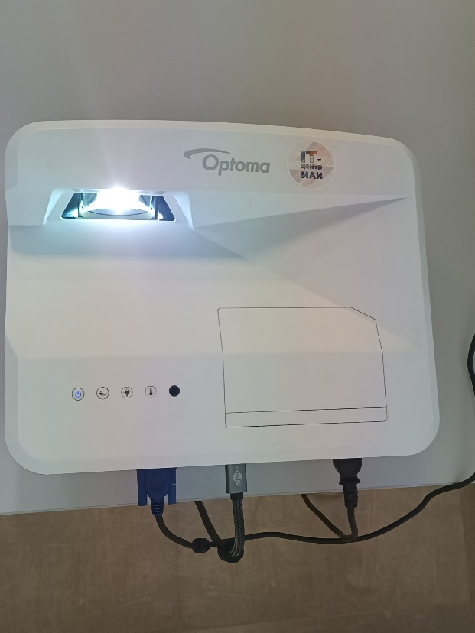

Его характеристики следующие:

**Технология (матрица)** – DLP (0.65").

**Заявленный срок службы** – 3000 ч (6500 ч в экономичном режиме).

**Мощность лампы** – 260 Вт.

**Яркость** – 3500 лм.

**Динамическая контрастность** – 18 000:1.

**Цветопередача** – 1 млрд. цветов.

**Частота строчной развертки** – 15 - 91 кГц.

**Частота кадровой развертки** – 24 - 85 Гц (120 Гц для 3D).

**Реальное разрешение** – 1920x1080 пикс.

**Форматы изображения** – 16:9, 4:3.

**Проекционное расстояние** – 0.45 м - 0.59 м.

**Диагональ изображения** – 2.03 - 2.54 м.

**Масштабирование и фокусировка** – ручная.

**Сдвиг объектива** – есть.

**Коррекция трапеции** – есть.

**Обратная проекция** – есть.

**Возможности** – протокол PJ-Link / поддержка 3D / пульт ДУ (16 Вт).

**Видео разъемы** – VGA (1 вход, 1 выход) / композитный.

**Аудио разъемы** – RCA (аудио) / вход 3.5 мм (mini-Jack) / выход 3.5 мм (mini-Jack) / вход для микрофона.

**Порты управления** – USB (slave) / LAN (RJ45).

**Уровень шума** – 28 дБ.

**Потребляемая мощность** – 310 Вт (260 Вт в экономичном режиме).

**Габариты (ВхШхГ)** – 120x385x310 мм.

**Операционная система Ubuntu 18.04.5**



На всех компьютерах в аудитории установлена ОС Linux Ubuntu 18.04.5 LTS.

Ubuntu — дистрибутив GNU/Linux, основанный на Debian GNU/Linux. Основным разработчиком и спонсором является компания Canonical. На данный момент проект активно развивается и поддерживается сообществом.

По утверждениям Canonical, Ubuntu используется примерно 20 миллионами пользователей по всему миру. Он является первым в списке самых популярных дистрибутивов GNU/Linux для веб-серверов.

Новые версии дистрибутива выходят каждые полгода и поддерживаются обновлениями безопасности в течение 9 месяцев (начиная с версии 13.04).

Версии LTS, выпускаемые раз в 2 года, поддерживаются в течение 5 лет. На другие дистрибутивы LTS семейства Ubuntu действует полная поддержка размером 3 года, а для основы системы — 5 лет.

Ubuntu 18.04 LTS «Bionic Beaver» - двадцать восьмой выпуск Ubuntu и седьмой LTS-релиз. Он вышел 26 апреля 2018 года.

**Основные отличия Ubuntu 18.04 LTS:**

1. По умолчанию возвращён традиционный графический стек на основе X.Org Server, а сеанс на основе Wayland предложен в качестве опции;

2. В инсталлятор добавлен режим минимальной установки (Minimal Install), при выборе которого после инсталляции будет оставлен только минимальный набор приложений и предложено чистое графическое окружение для пользователей, которые предпочитают самостоятельно выбрать интересующий набор приложений;

3. Рабочий стол GNOME обновлён до GNOME 3.28;

4. Ядро Linux обновлено до выпуска 4.15, из ядра 4.16 бэкпортирован код для улучшения поддержки оборудования IBM и Intel;

5. В дистрибутив полностью интегрирована поддержка самодостаточных пакетов в формате snap. В менеджере установки приложений (Ubuntu Software) реализована возможность простого переключения между разными каналами Snap-приложений (бета, релиз и т.п.). Каталог snap-приложений значительно расширен и включает более 3000 пакетов, среди которых официальные сборки Spotify, Skype, Slack и Firefox;

6. Добавлена по умолчанию отправка на серверы Canonical сведений о конфигурации системы пользователя и используемых приложениях. В обезличенном виде собираются такие сведения, как версия и редакция Ubuntu, наличие сетевого соединения, семейство CPU, размер ОЗУ и дисков, разрешение экрана, модель GPU, производитель оборудования, местоположение (выбранное пользователем при установке), время, затраченное на установку, выбор автоматического или парольного входа, выбранный вариант разметки диска, выбранные в процессе установки сторонние приложения, включение LivePatch, сведения о загрузке, установке, обновлении и удалении пакетов;

7. Офисный пакет LibreOffice обновлён до выпуска 6.0;

8. Заменено приложение с картой символов (вместо Character Map теперь предлагается GNOME Characters);

9. Штатные приложения Calculator, Characters, Logs и System Monitor, входящие в базовую поставку, теперь поставляются с использованием пакетов snap, что позволит переходить на новые версии в процессе сопровождения LTS-цикла;

10. Предложен новый диалог приветствия первого входа в систему, в котором предложен мастер быстрой настройки сервиса Livepatch, предоставляющего обновления с устранением опасных уязвимостей в ядре Linux, которые применяются к работающей системе "на лету", не требуя перезагрузки.

**Заключение**

Мною был изучен состав лабораторного оборудования и устройства лабораторной сети, что позволит мне лучше разбираться в сетях на практике. В компьютерном классе находятся: проектор Optoma, точка доступа Wi-Fi Cisco, а также 23 компьютера, 18 из которых – стационарные, а 5 – ноутбуки, работающие на ОС Ubuntu 18.04. Оборудование позволяет полностью выполнять лабораторные работы и работает без перебоев. Но, возможно, в скором времени появится необходимость заменить некоторые компьютеры из класса, либо их комплектующие, так как со временем требования к «железу» повышаются, а устройства изнашиваются.

**Список источников**

1. <https://www.edrawmax.com/online/en/>

2. <https://translated.turbopages.org/proxy_u/en-ru.ru.f2b709f2-638b5f50-5b2faa60-74722d776562/https/en.wikipedia.org/wiki/Solomon_system>

3. <https://translated.turbopages.org/proxy_u/en-ru.ru.905a46cb-638b5f9c-e8020325-74722d776562/https/en.wikipedia.org/wiki/Personal_area_network>

4. <https://en.wikipedia.org/wiki/Local_area_network>

5. <https://ru.wikipedia.org/wiki/Controller_Area_Network>

6. <https://translated.turbopages.org/proxy_u/en-ru.ru.aa0042fa-638b6009-33b847a4-74722d776562/https/en.wikipedia.org/wiki/Metro_area_network>

7. <https://translated.turbopages.org/proxy_u/en-ru.ru.4dd73ba6-638b600f-f90b1c37-74722d776562/https/en.wikipedia.org/wiki/Wide_area_network>

8. <https://ru.wikipedia.org/wiki/DHCP>

9. <https://ru.wikipedia.org/wiki/Near_Field_Communication>

10. <https://en.wikipedia.org/wiki/Domain_Name_System>

11. <https://ru.wikipedia.org/wiki/FTP>

12. <https://en.wikipedia.org/wiki/Network_Information_Service>

13. <https://translated.turbopages.org/proxy_u/en-ru.ru.ef9cee90-638b6214-85daa6c3-74722d776562/https/en.wikipedia.org/wiki/Managed_switch>

14. <https://www.dns-shop.ru/product/152678e6cabf3120/kommutator-tp-link-tl-sg1024d/characteristics/>

15. <https://tehnoteca.ru/solnechnogorsk/item/288814/spec>

16. <https://cisco-russia.ru/cisco-air-cap3602i-r-k9?yclid=11158297121245888511&utm_source=yandex&utm_medium=cpc&utm_campaign=dinamika-sait-msk&utm_term=&utm_content=gid>

17. <https://wiki.ubuntu.com/BionicBeaver/ReleaseNotes>

18. <https://youla.ru/moskva/kompyutery/nastolnye-monobloki/sistiemnyi-blok-6344ed5bd5cd8f33b62d01d3>

19. https://ark.intel.com/content/www/ru/ru/ark/products/43798/intel-desktop-board-dg41cn.html